問題編號57：【客戶-櫃點-施作物】順序會跳 (ex.下圖1和12，霧膜都應該在後項、點開編輯後順序也會跳)。

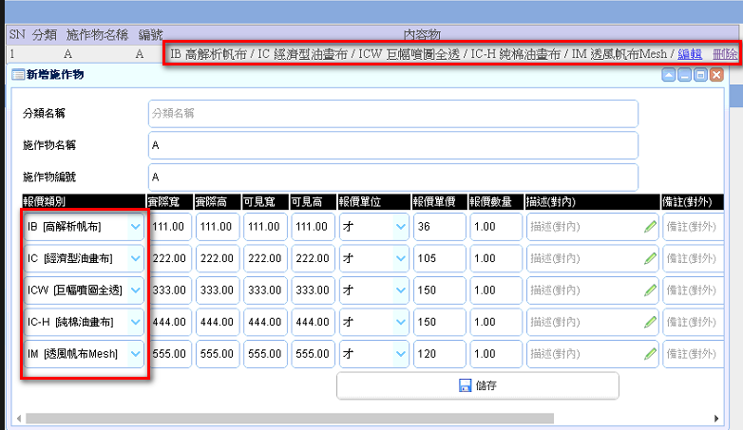

問題編號58：【客戶報價】客戶報價要有MOQ/ 不足MOQ補差額

問題編號61：【客戶報價】類別三可有3個報價設定

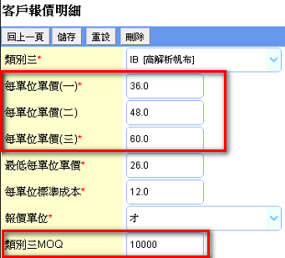

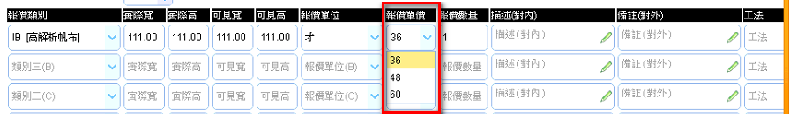

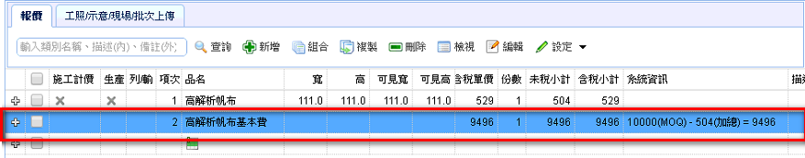

問題編號60：每頁顯示多筆，現在只有20強制換頁

4.png

問題編號61：【客戶-櫃點-施作物】新增的時候填完材質和尺寸等資料，若修改材質OK，但儲存之後編輯，若修改材質則後方所有尺寸等資訊都會消失。

問題編號63：【客戶-櫃點-施作物、報價單】細項、備註要可以換行。



問題編號64：【客戶-櫃點】顯示部分想要像「櫃點資料庫」一樣有縣市或地址(方便依縣市排序，因業務開單很多是依照北中南的順序)。

